ЛГП-5.04 |  | Песочный дворик "Калифорния"
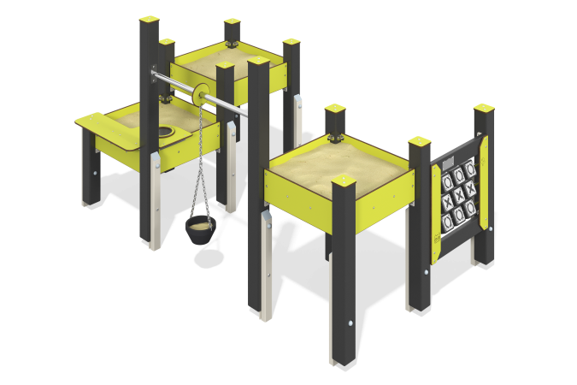

Размеры, мм: | 1550x2565x1310 | Вес, кг: | 144.692
Характеристики материалов
Основные материалы: брус хвойных пород, HPL пластик, металл, нержавеющая сталь, фанера ламинированная с антискользящим покрытием, нержавеющий крепеж.
Комплектация: закладные детали – 1 компл., опорные стойки – 11 шт., ведро – 1 шт., цепь для ведра – 1 шт., игровая панель «Крестики-нолики» - 1 шт., песочница – 3 шт., перекладина – 1 шт., комплект крепежа - 1 шт.
Комплекс состоит из 11 опорных столбов сечением 100 мм х 100 мм, Верхние торцы столбов закрыты накладками из пластика HPL толщиной 10 мм. Профиль – квадратный, радиус скругления углов - R10.
Фигурные борта песочниц, элементы на песочнице выполнены из пластика HPL толщиной 10 мм. На одной из песочниц присутствует сито для просеивания песка. Сито выполнено из нержавеющей стали толщиной 1,5 мм. На двух опорных стойках закреплена перекладина из круглой трубы из нержавеющей стали диаметром 33,7 мм и толщиной стенки 2 мм. На данной перекладине круг из пластика HPL толщиной 10 мм. На круге висит цепь с ведром для песка. Цепь короткозвенная выполнена из нержавеющей стали. Дно песочниц выполнено из ламинированной фанеры с антискользящим покрытием толщиной 18 мм.
Игровая панель «Крестики-нолики» стоит на двух опорных столбах. Кубики на панели изготовлены из клееного бруса хвойных пород сечением 100х100 мм. Кубики крепятся на круглую трубу из нержавеющей стали. Пластины «крестик» и «нолик», которые крепятся на кубики из бруса, выполнены из листа нержавеющей стали толщиной 1,5 мм.
Игровое назначение панели: Игроки по очереди ставят кубик прямо (один всегда крестики, другой всегда нолики). Первый, выстроивший в ряд 3 своих фигуры по вертикали, горизонтали или большой диагонали, выигрывает.
В комплексе используется крепеж из нержавеющей стали.
Покрытие элементов:
- металл - порошковый цинкогрунт, порошковая краска;
- брус - грунтовка лессирующая, водно-дисперсионный лак.

